Jesus-an-die-Menschheit-Gebetsgruppe
Gebetsgemeinschaft Papst Benedikt XVI.
Koordination: Jochen Roemer, Ringstr. 8, 34576 Homberg (Efze)
Email: gebetsgemeinschaft.p.benedikt@jochen-roemer.de
____________________________________________
Einladung zum 9. Gebetstreffen
am 8. und 9. August 2015

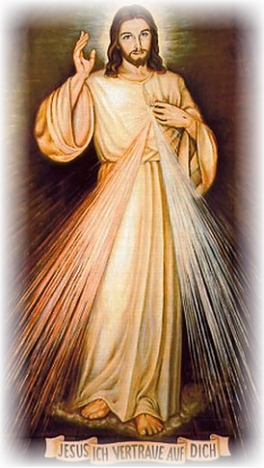  Maranatha,  Komm, Herr Jesus,  komme bald! | Liebe Glaubensgeschwister,  Zum 9. Gebetstreffen der Gebetsgemeinschaft Papst Benedikt XVI., das in der geografischen Mitte Bayerns stattfinden wird, möchten wir hiermit herzlich einladen.  Wir wollen Gott anbeten, IHN loben und preisen, IHN um Vergebung für unsere Schwachheit und das gelegentliche Versagen bitten, IHM aber auch unseren Dank sagen für alles, was ER stets für uns tut.  Möge der Vater uns mit Weisheit, Geduld, Mut und Zuversicht füllen, unser Vertrauen auf Jesus stärken, damit wir in dieser Zeit der Glaubens-Prüfung gestärkt und zubereitet werden für die kommenden Aufgaben, die der Herr für Seine Restarmee vorgesehen hat. | 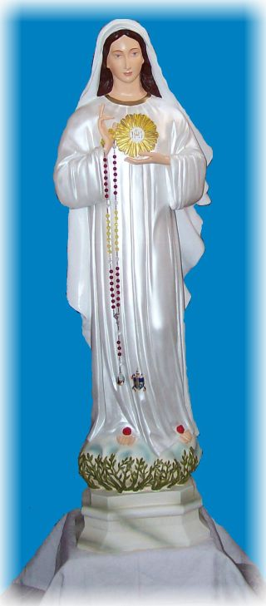  O Jungfrau der Eucharistie  und Mutter der Erlösung:  Bitte für uns!

Am 06. und 09. August 1945 - vor 70 Jahren - fielen die ersten Atombomben in der Geschichte der Menschheit auf die japanischen Städte Hiroshima und Nagasaki. Im September 2015 wird der 4. Blutmond innerhalb nur eines Jahres erscheinen - ein Zeichen Gottes! Zunehmend versinkt die Welt im Chaos - doch der Tanz um das Goldene Kalb geht unvermindert weiter. Die blinde Menschheit wird von Blinden und Eliten geführt, die von den Mächten der Finsternis gesteuert werden.
Die Restarmee des Herrn ist gerufen, für die Rettung der Seelen flehentlich im Gebet einzutreten. Dies erfordert in gleichem Maße das dringliche Gebet für unsere Katholische Kirche, die in großer Gefahr ist, durch den zunehmenden Glaubensabfall - insbesondere auch im Klerus - den Menschen nicht mehr den wahren alleinigen Weg zur Rettung lehren und sie dorthin führen zu können: zu Jesus Christus, unserem Herrn und Heiland, alleiniger Retter und Erlöser.
Den Monat August hat sich Gott Vater in besonderer Weise für sich erbeten. Leider hat die Kirche bis heute nicht den von Gott Vater erbetenen Festtag an einem Sonntag im August verwirklicht (siehe die Botschaft an Mutter Eugenia aus dem Jahr 1932 auf Seite 3). So wollen wir stellvertretend beim Gebetstreffen im August unserem Himmlischen Vater die Ehre erweisen, IHN loben, anbeten, preisen und IHM Dank sagen.
+++++++
Anmeldungen:
Aus organisatorischen Gründen ist es notwendig, sich rechtzeitig für die Teilnahme anzumelden,
- jedoch spätestens bis zum 20. Juli 2015.
- Die Anmeldung bitte per Email an gebetsgemeinschaft.p.benedikt@jochen-roemer.de
oder per Brief an Jochen Roemer, Ringstr. 8, 34576 Homberg (Efze) schicken.
- In der Anmeldung bitte neben dem Namen, der Personenzahl unbedingt auch die Anschrift, und die Tel.-Nummer angeben und mitteilen, an welchen Tagen man teilnehmen wird.
- Wer übernachten will, sollte sich möglichst schnell anmelden, da die verfügbaren Zimmer am Gebetsort begrenzt sind und die Unterkunftsadressen erst nach erfolgter Anmeldung mitgeteilt werden können.
- Das neue Gebetstreffen inkl. Datum bitte in den Gebetsgruppen bzw. auch treuen gläubigen Bekannten, die den Offenbarungen Gottes in unsere Zeit hinein nahestehen, bekannt machen und zur Teilnahme einladen.
- Nach erfolgter Anmeldung werden umgehend die notwendigen weiteren Informationen per Email zugeleitet.
Zum Essen und Gesprächsaustausch steht an beiden Tagen ein großer Saal in einem Gasthof zur Verfügung.

Das vorläufige
Gebets- u. Ablauf-Programm am 08. u. 09. Aug. 2015
Das Gebetstreffen findet an den beiden nachfolgenden Tagen statt.
Auch wer nur an einem der beiden Tage kommen kann, ist sehr herzlich willkommen.
Am Samstag, den 08.08.2015 Beginn des 9. Gebetstreffens
Treffzeit ab 11:00 - 11:45 Uhr - Begrüßung und Austausch
In der Kirche: 11:45 - 13:00 Uhr Angelus, Liebesflammen-Rosenkranz, 1. Gebetseinheit
Im Gasthaus ab ca. 13:00 - 14:15 Uhr: Mittagessen / Infos / Austauschmöglichkeit
In der Kirche: 14:30 - 15:00 Uhr Rosenkranzgebet
15:00 Uhr Heilige Messe mit Predigt, anschl. Barmherzigkeitsrosenkranz
anschl. ca. 15 Min. Pause
16:45 - 17:30 Uhr 2. Gebetseinheit, Weihen, Segnungen
Im Gasthaus ab ca. 17:45 - (Ende offen) Abendessen / Vorträge / Infos / Austausch

Beichtgelegenheit: Es wird wieder Gelegenheit zur Beichte gegeben sein.
(individuelle Absprache mit dem Priester)
+++++++
Am Sonntag, den 09.08.2015 Für Teilnehmer, die bis Sonntag bleiben sowie für Teilnehmer, die erst am Sonntag anreisen können)
Treffzeit ab 09:30 - 10:00 Uhr - Begrüßung und Austausch
In der Kirche: 10:00 - 10:30 Uhr Gemeinsames Rosenkranzgebet
10:30 Heilige Messe mit Predigt, anschl. Barmherzigkeitsrosenkranz
anschl. ca. 15 Min. Pause
12:00 - 13:15 Uhr Angelus, 3. Gebetseinheit, Segnungen
Im Gasthaus ab ca. 13:30 Uhr gemeinsames Mittagessen und anschl. Austausch (Ende offen)
+++++++
Das endgültige Programm wird voraussichtlich Ende Juli an alle angemeldeten Teilnehmer zugeleitet
Möge es der Herr fügen, dass möglichst viele Glaubensgeschwister zum Gebetstreffen kommen können.
Gottes Segen und Mariens bewahrenden Schutz wünscht allen Glaubensgeschwistern namens der ganzen Gebetsgemeinschaft
Ihr/Euer Jochen

Botschaft von Gott Vater an den Papst
- gegeben am 01. Juli 1932 an Mutter Eugenia -
Imprimatur des Vatikan vom März 1989
Botschaft an den Papst
Vorrangig wende ich mich an dich, meinen vielgeliebten Sohn, an dich, als meinen Stellvertreter, um dieses Werk in deine Hände zu legen. Es sollte von allen an erster Stelle stehen. Wegen der Angst. welche die Menschen vor mir haben und die ihnen mein Widersacher eingibt, wird sich dieses Werk erst in der jetzigen Zeit verwirklichen lassen.
0 wie wünsche ich, dass du die Tragweite dieses Werkes, seine Größe und Weite, seine Tiefe und Erhabenheit erfassen und meine auf die gegenwärtige und zukünftige Menschheit bezogenen unermesslichen Wünsche verstehen mögest.
Wenn du wüsstest, wie sehr ich mich danach sehne, durch eine besondere Feier geehrt und von den Menschen erkannt und geliebt zu werden! Diesen Wunsch trage ich in mir seit aller Ewigkeit und besonders seit Erschaffung des ersten Menschen. Ich äußerte diesen Wunsch auch schon viele Male, vor allem im Alten Testament. Doch der Mensch hat ihn nie verstanden. Nun lässt mich dieser Wunsch alles Zurückliegende vergessen, wenn er nur jetzt durch meine Geschöpfe auf der ganzen Welt verwirklicht wird.
Ich lasse mich zu einem der armseligsten meiner Geschöpfe herab, um mit ihm und durch dieses trotz dessen Unkenntnis zu den Menschen zu sprechen, ohne dass es sich der Größe des Werkes bewusst wird, das ich unter den Menschen vollbringen will. Ich kann mit ihm nicht auf theologische Weise reden; das würde scheitern, es würde mich nicht verstehen. Doch das lasse ich zu, denn so kann ich mein Werk durch Einfalt und Unschuld vollbringen. Nun liegt es aber an dir, dieses Werk dem Studium zuzuführen und es eiligst zur Ausführung zu bringen.
Um durch eine besondere und eigene Feier erkannt, geliebt und verehrt zu werden, verlange ich nichts Außergewöhnliches. Ich wünsche nur Folgendes:
- Ein Tag. zumindest ein Sonntag, sollte mir geweiht werden, um mich mit dem Namen „VATER der gesamten Menschheit“ auf ganz besondere Weise zu ehren. Für dieses Fest wünsche ich eigene Texte für die Hl. Messe und das Stundengehet. Es ist nicht schwer, die entsprechenden Texte in der Heiligen Schrift zu finden. Wenn ihr mir diese besondere Verehrung an einem Sonntag erweisen wollt, so wähle ich dafür den ersten Sonntag im August. Wenn ihr einen Tag unter der Woche vorzieht, so ist mir der siebte des gleichen Monats am liebsten.
- Der gesamte Klerus sollte sich dafür einsetzen, dass diese besondere Form der Verehrung zur Entfaltung kommt, und vor allem sollte er sich bemühen, mich bei den Menschen als den bekannt zu machen, der ich wirklich bin und immer für sie sein werde: nämlich der zärtlichste und liebevollste aller Väter, der ihnen stets nahe ist.
- Ich wünsche, dass mir der Klerus Zutritt verschafft in die Krankenhäuser, in die Werkstätten und Büros, in die Kasernen, in die Beratungsräume der Minister, ja schließlich überall hin, wo sich meine Geschöpfe befinden, selbst wenn dort nur ein einziges sich aufhält.
Das sichtbare Zeichen meiner unsichtbaren Gegenwart soll dabei ein Bild von mir sein. Dieses ist als Hinweis zu verstehen, dass ich wirklich da bin, dass ich anwesend bin. So werden die Menschen ihr gesamtes Tagewerk unter dem Blick ihres VATERS vollbringen, und ich selbst werde auf meinen Geschöpfen, die ich als Kinder nach ihrer Erschaffung angenommen habe, meine Augen ruhen lassen. Alle meine Kinder werden so gleichsam im Blickfeld ihres zärtlichen VATERS stehen. Zweifellos bin ich auch jetzt überall zugegen, doch ich wünsche, auf eine konkret wahrnehmbare Weise dargestellt zu werden.
- Während des Jahres sollen der Klerus und die Gläubigen mir zu Ehren gewisse Andachtsformen verrichten, ohne dabei ihre gewöhnliche Arbeit zu vernachlässigen. Meine Priester sollen furchtlos überall hingehen, in alle Nationen, um den Menschen die Flamme meiner Väterlichen Liebe zu bringen. So werden die Seelen erleuchtet und können gewonnen werden, und zwar nicht nur die Seelen der Ungläubigen, sondern auch die der Sektenanhänger und anderer, die nicht zur wahren Kirche gehören. Ja, auch diese Menschen sind meine Kinder und sollen diese Flamme vor sich leuchten sehen; dann werden sie die Wahrheit erkennen, sie annehmen und schließlich alle christlichen Tugenden üben.
- Ganz besonders möchte ich auch in den Priesterseminaren, den Noviziaten, den Schulen und den Internaten verehrt werden. Alle, von den Kleinsten bis zu den Größten, sollen mich als ihren VATER, ihren Schöpfer und ihren Erlöser erkennen und lieben.
- Die Priester sollen in der Heiligen Schrift nachschlagen und suchen (vgl. Sir 6,27: Apg 17,11), was ich in anderen Zeiten hinsichtlich der Form der Gottesverehrung, die ich von den Menschen erhalten möchte, gesagt habe und welches leider bis heute nicht beachtet wurde. Desgleichen sollen sie dafür sorgen, dass meine Wünsche und mein Wille nicht nur bei allen Gläubigen, sondern bei allen Menschen bekannt werden. Sie sollen auch näher erklären, welche meiner Worte für alle Menschen und welche besonders für die Priester und Ordensleute bestimmt sind. Jene Seelen erwählte ich, dass sie mir große Verehrung entgegen bringen, mehr als die Menschen, die in der Welt sind.
Sicher, es wird eine gewisse Zeit brauchen, bis diese Wünsche, die ich für die Menschheit gefasst und dir nun bekannt gegeben habe, sich ganz verwirklichen lassen. Doch eines Tages, ja, da werde ich zufrieden sein dank der Gebete und der Opfer groß herziger Seelen, die sich für dieses Werk meiner Liebe hingegeben haben. Ja, eines Tages wird mein Wunsch zu meiner Zufriedenheit erfüllt sein. Ich werde dich segnen, mein geliebter Sohn, und ich werde dich für das, was du für meine Verherrlichung tun wirst, um das Hundertfache belohnen.
__________________________________________________________________________________
zurück zum Einladungstext

